2020-2021 EĞİTİM – ÖĞRETİM YILI .............. OKULU 8. SINIF FEN BİLİMLERİ DERSİ GÜNLÜK DERS PLÂNI
I.BÖLÜM
Dersin Adı: | Fen Bilimleri | 22-28 MART 2021
Sınıf: | 8.Sınıf
Ünite No-Adı: | 6.Ünite:Enerji Dönüşümleri ve Çevre Bilimi
Konu: | Enerji Dönüşümleri
Önerilen Ders Saati: | 4 Saat
II.BÖLÜM
Öğrenci Kazanımları/Hedef ve Davranışlar: |  | 8.6.2.2.Fotosentez hızını etkileyen faktörler ile ilgili çıkarımlarda bulunur.
Ünite Kavramları ve Sembolleri: |  | Fotosentez, fotosentez hızını etkileyen faktörler
Uygulanacak Yöntem ve Teknikler: |  | Anlatım, Soru Cevap, Rol Yapma, Grup Çalışması
Kullanılacak Araç – Gereçler:
Açıklamalar: |  | Işık rengi, karbondioksit miktarı, su miktarı, ışık şiddeti ve sıcaklık vurgulanır.
Yapılacak Etkinlikler:
Özet: | Fotosentez Hızına Etki Eden Faktörler  Fotosentez hızına etki eden faktörler, genetik (iç) faktörler ve çevresel (dış) faktörler olarak ikiye ayrılır.  Genetik (dış) faktörler bitkinin kalıtımında bulunan faktörlerdir. Bunlar;  - Klorofil miktarı,  - Yaprak sayısı ve genişliği ile  - Kök yapısı gibi faktörlerdir.  Bitkiye dışarıdan alınan faktörler ise çevresel (dış) faktörlerdir. Bunlar;  - Karbondioksit miktarı,  - Su miktarı,  - Işık enerjisinin şiddeti ve miktarı gibi faktörlerdir.  Fotosentez sadece güneş ışığında gerçekleşmez, ışık verebilen bütün ışık kaynaklarında (doğal-yapay) fotosentez gerçekleşebilir. Işık enerjisinin şiddeti ve miktarı arttıkça fotosentez hızlanır. Bir süre sonra en uygun hıza ulaşır ve sabit hızda devam eder. Ayrıca fotosentez hızını ışık rengi de etkiler. Fotosentez, kırmızı ve mor ışıkta en hızlı, yeşil ışıkta en yavaş gerçekleşir.  Fotosentez hızı ışık enerjisinde olduğu gibi karbondioksit ve su miktarı arttıkça artar ve uygun hıza ulaştığında sabit hızla devam eder.  Fotosentez hızını etkileyen önemli unsurlardan biri de sıcaklıktır. Fotosentezin gerçekleşmesinde görev alan ve enzim adı verilen yapılar düşük ve yüksek sıcaklıklarda çalışmaz. Bu nedenle fotosentez için en uygun sıcaklık 25 ⁰C-30 ⁰C‘dir. Bu sıcaklık değerine yaklaştıkça fotosentez hızı artar, bu sıcaklık değeri geçildiğinde ise enzimlerin yapısı bozulur. Bu nedenle fotosentez hızı düşer.  Fotosentez hızına etki eden faktörlerle ilgili grafikler aşağıdaki gibidir. Grafik yorumları yapılarak hangi faktörlerin fotosentez hızını hangi şekilde etkilediğini görebilirsiniz.  1. Karbondioksit  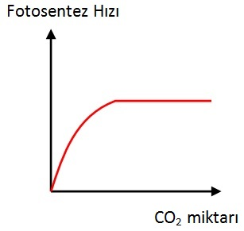  Fotosentez için karbondioksit olmalıdır.  Karbondioksitin artması fotosentez hızını artırır, belirli bir seviyeden sonra sabit kalır.  2. Su  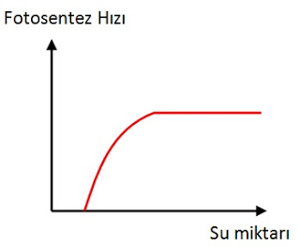  Fotosentez için bitkinin yeterli miktarda su alması gerekir.  Su miktarının artması fotosentez hızını artırır, ancak belirli bir değerden sonra fotosentezi etkilemez.  3. Işık  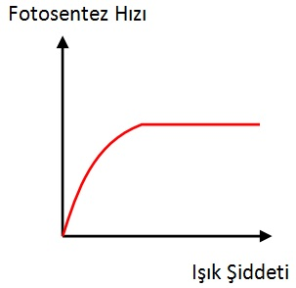  Işık şiddetinin artması fotosentez hızını artırır, belirli bir değerden sonra ışık şiddetinin artması fotosentezi artırmaz.  Yapay ışık kaynaklarında da fotosentez yapılabilir, fakat çok fazla ışığa ihtiyaç vardır.  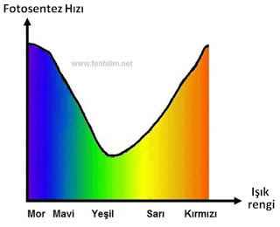  Fotosentez en hızlı mor ve kırmızı ışıkta, en yavaş yeşil ışıkta gerçekleşir.  (Bitkiler yeşil ışığı sevmezler, bu nedenle yeşil ışık yansıtarak yeşil renkte görünürler.)  4. Sıcaklık  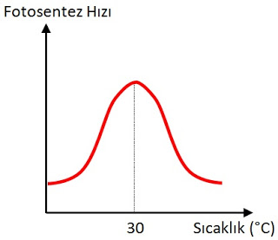  Fotosentez için en uygun sıcaklık 25-35 °C arasıdır.  Sıcaklığın artması ya da azalması fotosentez hızını azaltır.  Fotosentezin Canlılar İçin Önemi  Üreticiler tarafından gerçekleştirilen fotosentez olayı, hem fotosentez için gerekli olan maddeler hem de fotosentez sonucu oluşan ürünlerden dolayı canlılar için çok büyük öneme sahiptir. Fotosentezin canlılar için önemlerinden bazılarını aşağıdaki şekilde sıralamak mümkündür:  - Fotosentez olayı sayesinde doğadaki oksijen ve karbondioksit dengesi sağlanır. Atmosferdeki oksijenin yaklaşık %30’u karadaki bitkiler tarafından üretilirken, geri kalan %70’lik bölüm denizlerde ve okyanuslarda bulunan ve fotosentez yapabilen bitkiler, algler ve bazı bakteriler tarafından üretilir.  - Fotosentez olayında üretilen besin maddeleri diğer canlıların (tüketicilerin) yaşamını sürdürmesi için gereklidir.  - Fotosentez olayı sayesinde güneş enerjisi diğer canlıların kullanabileceği hale getirilir.  - Tekstilde kullanılan pamuk, inşaatlarda, mobilyacılıkta, kâğıt üretiminde kullanılan ağaç, sıvı yağlar, mumlar, ilaç hammaddeleri ve baharatlar fotosentez sonucu elde edilen ürünlerdir.  - Enerji üretmek için kullanılan doğal gaz, petrol ve kömür gibi fosil yakıtların kaynağı geçmişte fotosentez yapan canlılar tarafından tutulan güneş enerjisidir. Doğadaki enerji dönüşümünün temeli fotosentezdir denilebilir.  - Fotosentezde karbondioksitin kullanılması, atmosferdeki karbondioksit oranını ve sera etkisini azaltır.  Doğadaki bir bitkinin ya da hazırladığımız bir deney düzeneğindeki herhangi bir canlının fotosentez yapıp yapmadığını anlayabilmek için iyot çözeltisi kullanılır. İyot nişastanın ayıracıdır ve nişastayı mavi–mor renge boyar. Yapraklara iyot çözeltisi damlatıldığında yapraklar mavi–mor renge boyanıyorsa bitkide fotosentez sonucu glikoz üretilmiş ve nişastaya dönüştürülmüştür.  - Bitkiler hiçbir zaman bulundukları ortamdan organik besin alamaz, inorganik besin alabilir.  - Fotosentez sonucu besin üretildiği için, fotosentez olayı bitki ağırlığının artmasına yani bitkide madde miktarının artmasına yol açar.  Fotosentez sonucu üretilen glikoz; amino asit, yağ asidi, gliserin ve vitamine dönüşebilir. Bunlardan üretilen karbonhidrat, protein ve yağ gibi besinler de bitkinin kök, gövde, yaprak, tohum, meyve gibi kısımlarında depolanır.
III.BÖLÜM
Ölçme ve Değerlendirme: | *Boşluk dolduralım  *Eşleştirelim Ölçme ve değerlendirme için projeler, kavram haritaları, tanılayıcı dallanmış ağaç, yapılandırılmış grid, altı şapka tekniği, bulmaca, çoktan seçmeli, açık uçlu, doğru-yanlış, eşleştirme, boşluk doldurma, iki aşamalı test gibi farklı soru ve tekniklerden uygun olanı uygun yerlerde kullanılacaktır.
IV.BÖLÜM
Dersin Diğer Derslerle İlişkisi:
V.BÖLÜM
Planın Uygulanmasıyla İlgili Diğer Açıklamalar:

Uygundur
........................
Fen Bilimleri Öğretmeni Okul Müdürü

Diğer haftaların günlük planları için www.fenusbilim.com

